МИНОБРНАУКИ РОССИИ
Федеральное государственное бюджетное образовательное учреждение высшего образования
«ВЛАДИВОСТОКСКИЙ ГОСУДАРСТВЕННЫЙ УНИВЕРСИТЕТ» (ФГБОУ ВО «ВВГУ»)
ИНСТИТУТ ИНФОРМАЦИОННЫХ ТЕХНОЛОГИЙ И АНАЛИЗА ДАННЫХ КАФЕДРА ИНФОРМАЦИОННЫХ ТЕХНОЛОГИЙ И СИСТЕМ

ОТЧЕТ ПО ЛАБОРАТОРНОЙ РАБОТЕ №7
по дисциплине «Информатика и основы программирования»

Студент  гр. БИС-25-3 |  | Д. А. Пестерев
Ассистент преподавателя |  | М. В. Водяницкий

Владивосток 2025
Задание
Выполнить задания на Python и оформить отчет по стандартам ВВГУ.
Задание 1. Используя sorted и лямбда-выражение, отсортируйте объекты по возрастанию уровня угрозы.
Задание 2. Используя map и лямбда-выражение, создайте список общей стоимости работы каждого сотрудника. Затем найдите максимальную стоимость с помощью max.
Задание 3. Используя map и лямбда-выражение, создайте новый список, где каждому сотруднику добавляется категория допуска:
- "Restricted" - уровень 1
- "Confidential" - уровни 2–3
- "Top Secret" - уровень 4 и выше
Результат должен быть списком словарей.
Задание 4. Используя filter и лямбда-выражение, выберите зоны, которые полностью работают в дневной период (с 8 до 18 включительно).
Задание 5. Используя filter и лямбда-выражение:
- Отберите отчеты, содержащие ссылки (http или https)
- Преобразуйте их так, чтобы вместо ссылки отображалось [ДАННЫЕ УДАЛЕНЫ]
Задание 6. Используя filter и лямбда-выражение, сформируйте список SCP-объектов, которые требуют усиленных мер содержания
Задание 7. Используя sorted и лямбда-выражение:
- Отсортируйте инциденты по количеству персонала
- Оставьте только три наиболее ресурсоемких инцидента
Задание 8. Используя map и лямбда-выражение, создайте новый список строк вида: "Protocol Lockdown - Criticality 5"
Задание 9. Используя filter и лямбда-выражение, выберите только те смены, которые:
- длятся не менее 8 часов
- не превышают 12 часов
Задание 10. Используя max и лямбда-выражение, определите сотрудника с наивысшей оценкой. Результатом должно быть имя сотрудника и его балл.

Оглавление
1 Выполнение работы 5
1.1 Задание 1 5
1.2 Задание 2 5
1.3 Задание 3 6
1.4 Задание 4 7
1.5 Задание 5 7
1.6 Задание 6 8
1.7 Задание 7 9
1.8 Задание 8 10
1.9 Задание 9 10
1.10 Задание 10 11

1 Выполнение работы

1.1 Задание 1
В задании необходимо было написать программу, которая с помощью sorted и лямбда-выражения, отсортирует объекты списка по возрастанию уровня угрозы. На рисунке 1 представлен код программы.
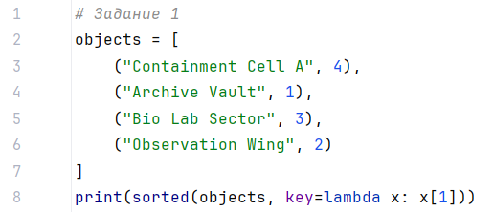
Рисунок 1 – Листинг программы для задания 1
Пояснение работы программы:
- Дан список кортежей объектов Фонда с указанием уровня угрозы.
- Далее через print выводим: функцию sorted, на вход которой подаём наш список, а также функция key, по результату которой идёт сравнение, мы передаём лямбда-выражение в котором отбращаемся ко второму элементу кортежа.

1.2 Задание 2
В данном задании необходимо было написать программу, которая перебирает список и выводит на экран максимальную стоимость смен сотрудника. На рисунке 2 представлен код программы.
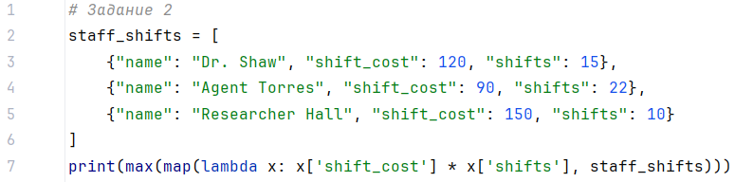
Рисунок 2 – Листинг программы для задания 2
Пояснение работы программы:
- Дан список словарей сотрудников Фонда с количеством проведенных смен и стоимостью одной смены.
- Через print выводим: максимальное значение функции map, которая применяет одну функцию к каждому элементу последовательности и возвращает результат, в неё мы передаём наше лямбда-выражение, для каждого x: количество смен умноженое на стоимость одной смены, а также передаём наш список.

1.3 Задание 3
В данном задании необходимо было написать программу которая добавляет в словарь каждого сотрудника категорию доступа в соответствии с уровнем. На рисунке 3 представлен код программы.
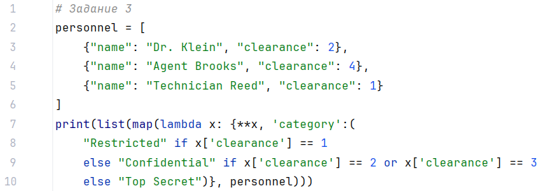
Рисунок 3 – Листинг программы для задания 3
Пояснение работы программы:
- Дан список персонала с уровнем допуска.
- Через print выводим: список с помощью функции list в котором функция map которая применяет к каждому элементу лямбда-выражение: для каждого x: распаковываем словарь при создании нового словаря и добавляем новый ключ со значением соответствующим уровню допуска.

1.4 Задание 4
В этом задании необходимо было написать программу, которая фильтрует зоны по временным значениям. На рисунке 4 представлен код программы.
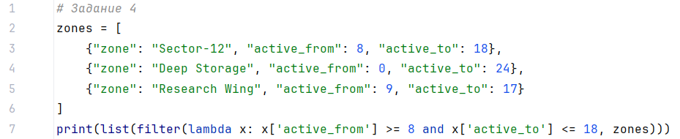
Рисунок 4 – Листинг программы для задания 4
Пояснение работы программы:
- Дан список зон Фонда с указанием времени активности.
- Через print выводим: список с помощью функции list в котором функция filter с помощью лямбда-выражения фильтрует словари по времеени, для каждого элемента от 8 часов до 18 включительно.

1.5 Задание 5
В данном задании необходимо было написать программу, которая будет проверять пароль, введённый пользователем с консоли, на надёжность. На рисунке 5 представлен код программы.
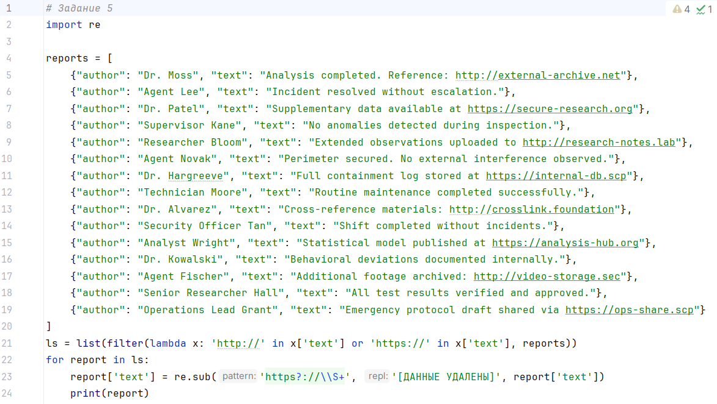
Рисунок 5 – Листинг программы для задания 5
Пояснение работы программы:
- Дан список служебных отсчётов, некоторые из которых содержат ссылки.
- Создаём список в который с помощью фунции filter отбираем отсчёты содержащие ссылки.
- Далее перебираем отсчёты в созданном списке, для каждого отсчёта изменяем ключ ‘text’ через функцию re.sub, которая ищёт фрагменты текста по шаблону и заменяет их.
- Выводим изменённый список на экран.

1.6 Задание 6
В данном задании необходимо было написать программу, которая формирует список SCP-объектов, которые требуют усиленных мер содержания. На рисунке 6 представлен код программы.
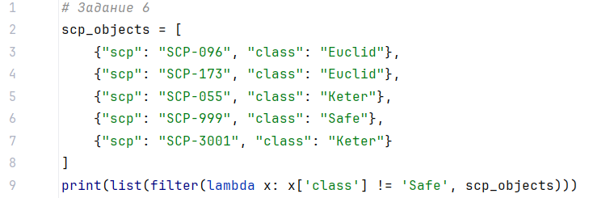
Рисунок 6 – Листинг программы для задания 6
Пояснение работы программы:
- Дан список SCP-объектов с указанием их класса содержания.
- Через print выводим: список в который с помощью фунции filter отбираем все объекты у которых класс выше безопасного.

1.7 Задание 7
В данном задании необходимо было написать программу, которая выводит список трёх самых ресурсоемких инцидентов. На рисунке 7 представлен код программы.
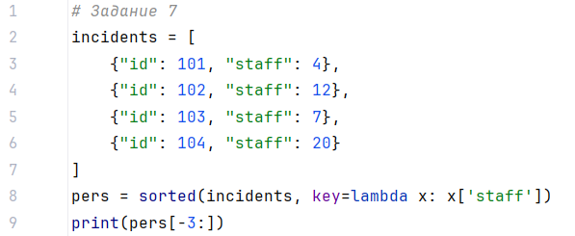
Рисунок 7 – Листинг программы для задания 7
Пояснение работы программы:
- Дан список инцидентов с количеством задействованного персонала.
- С помощью функции sorted сортирует список по количеству персонала.
- Далее выводим на экран последнии 3 инцидента из списка, то есть 3 самых ресурсоемких инцидента.

1.8 Задание 8
В задании необходимо было написать программу, которая будет создавать новый список строк изменённого вида. На рисунке 8 представлен код программы.
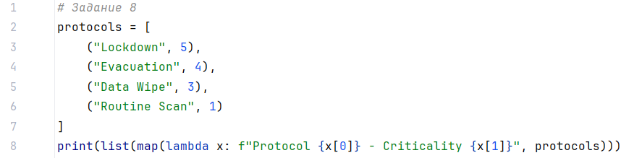
Рисунок 8 – Листинг программы для задания 8
Пояснение работы программы:
- Дан список протоколов безопасности и их уровней критичности.
- Через print выводим: список в который с помощью фунции map меняет каждый элемент на вид: "Protocol Lockdown - Criticality 5".

1.9 Задание 9
В этом задании необходимо было написать программу, которая отбирает смены из списка по времени. На рисунке 9 представлен код программы.
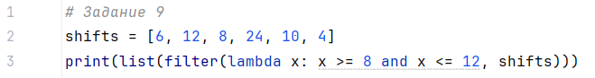
Рисунок 9 – Листинг программы для задания 9
Пояснение работы программы:
- Дан список смен охраны с указанием длительности.
- Через print выводим: список в который с помощью фунции filter отбираем смены по времени от 8 до 12 включительно.

1.10 Задание 10
В задании необходимо было написать программу, которая выводит имя и результат сотрудника с наивысшей психологической оценкой. На рисунке 10 представлен код программы.
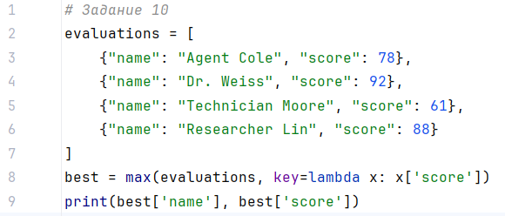
Рисунок 10 – Листинг программы для задания 10
Пояснение работы программы:
- Дан список сотрудников с результатами психологической оценки.
- Находим словарь сотрудника с наивысшей оенкой с помощью функии max по лямбда-выражению.
- Далее выводим на экран имя и оценку из словаря

